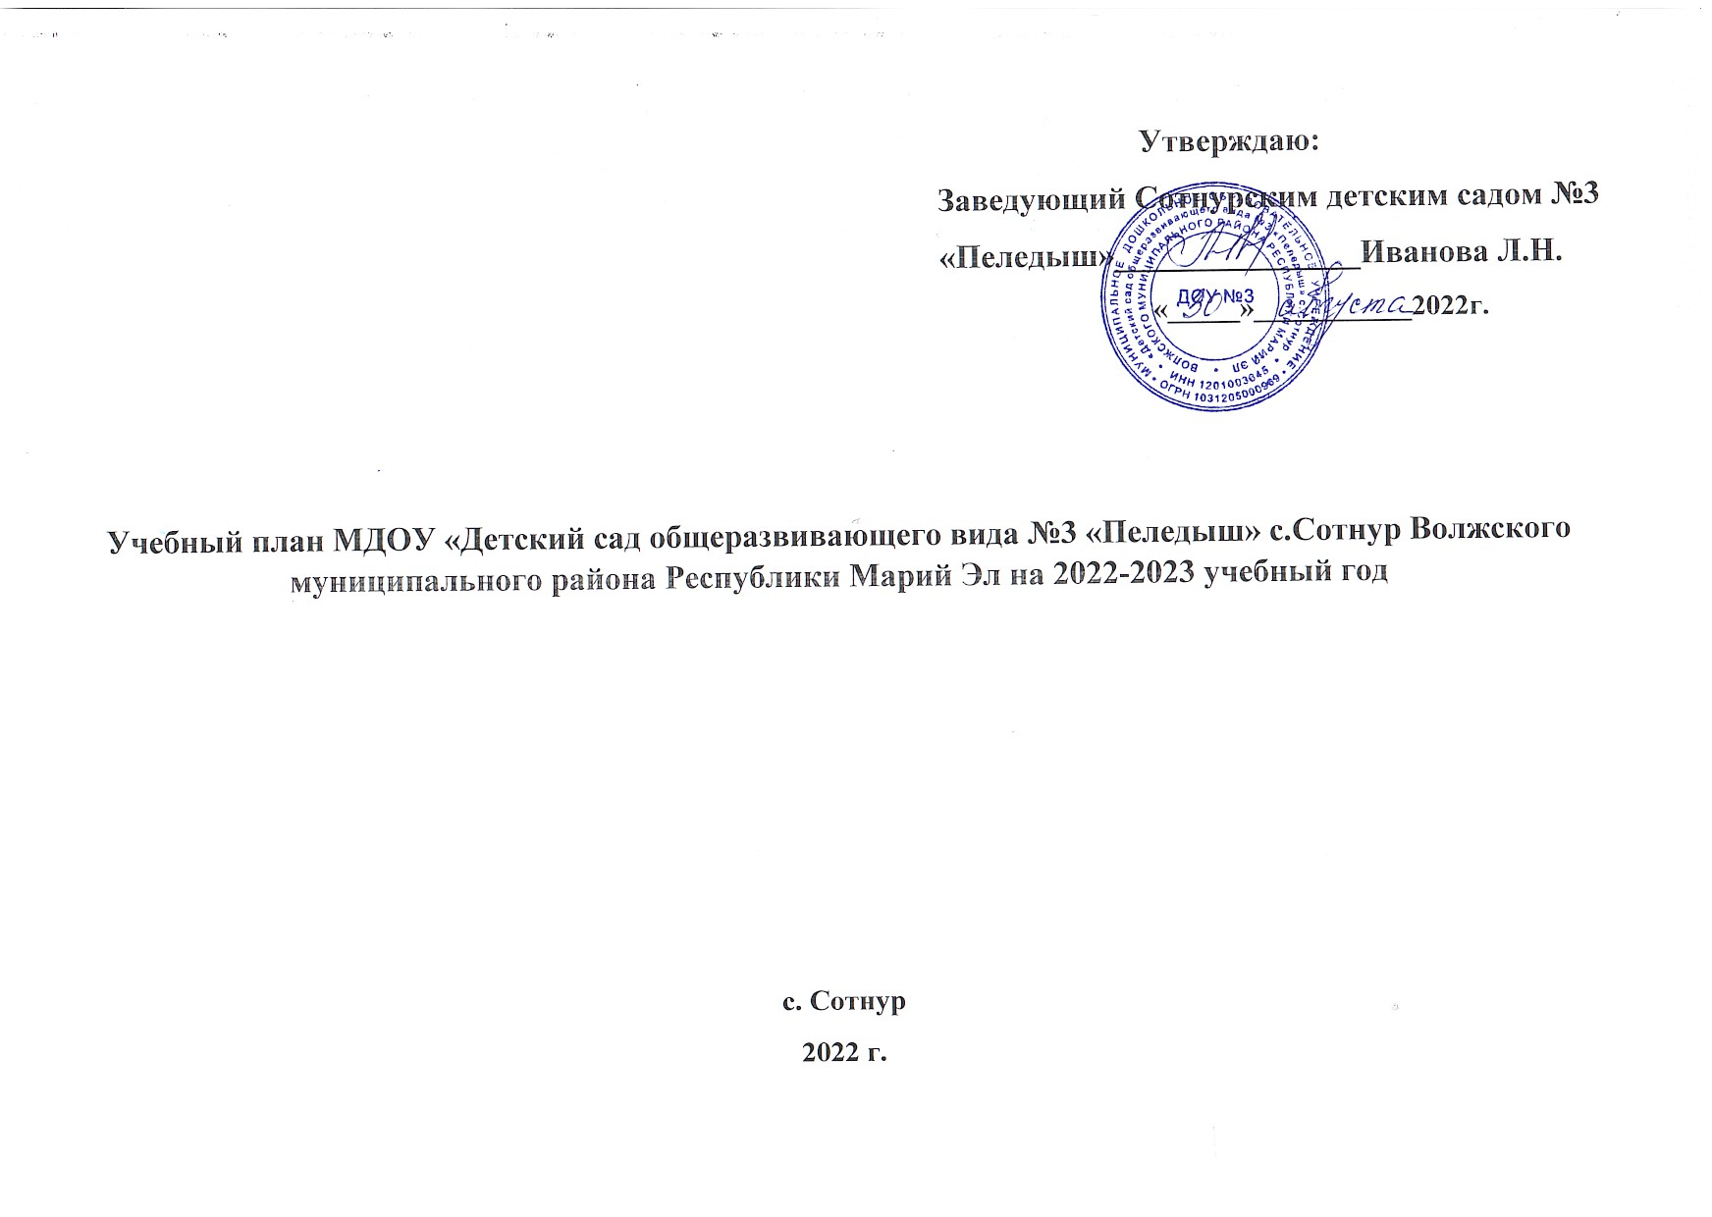

Пояснительная записка к учебному плану на 2021-2022 учебный год

Учебный план ДОУ на 2021– 2022 учебный год разработан в соответствии с:
1. Федеральным законом от 29.12.2012г. № 273-ФЗ «Об образовании в Российской Федерации»;
2. Приказом Министерства образования и науки Российской Федерации от 17.10.2013 № 1155 «Об утверждении федерального государственного стандарта дошкольного образования»;
3.Приказом Министерства образования и науки РФ от 30 августа 2013 г. № 1014 “Об утверждении Порядка организации и осуществления образовательной деятельности по основным общеобразовательным программам - образовательным программам дошкольного образования”.
4. Санитарно-эпидемиологическими правилами и нормативами СанПиН 2.4.1.3049-13 «Санитарно-эпидемиологические требования к устройству, содержанию и организации режима работы дошкольных образовательных учреждений», от 13.05.2013г.;
Учебный план ДОУ является нормативным актом, устанавливающим перечень образовательных областей и объём учебного времени, отводимого на проведение непосредственно образовательной деятельности. Учебный год начинается с 1 сентября 2021 года и заканчивается 27 мая 2022 года. Детский сад работает в режиме пятидневной рабочей недели. Учебный план ДОУ соответствует Уставу ДОУ, основной образовательной программе ДОУ, обеспечивает выполнение ФГОС ДО, гарантирует ребёнку получение комплекса образовательных услуг. В соответствии с требованиями к основной общеобразовательной программе дошкольного образования в инвариантной части Плана определено время на образовательную деятельность, отведенное на реализацию образовательных областей. Содержание педагогической работы по освоению детьми образовательных областей "Физическое развитие", "Познавательное развитие", «Речевое развитие», "Социально-коммуникативное развитие", "Художественно-эстетическое развитие" входят в расписание непрерывной непосредственно-образовательной деятельности. Они реализуются в обязательной части и части, формируемой участниками образовательного процесса, также во всех видах деятельности и отражены в календарном планировании. При составлении учебного плана учитывались следующие принципы -принцип развивающего образования, целью которого является развитие ребенка; -принцип научной обоснованности и практической применимости; -принцип соответствия критериям полноты, необходимости и достаточности; -принцип обеспечения единства воспитательных, развивающих и обучающих целей и задач процесса образования дошкольников, в процессе реализации которых формируются знания, умения, навыки, которые имеют непосредственное отношение к развитию возможностями и особенностями воспитанников, спецификой и возможностями образовательных областей; -комплексно-тематический принцип построения образовательного процесса; -решение программных образовательных задач в совместной деятельности взрослого и детей и самостоятельной деятельности детей

не только в рамках непосредственно образовательной деятельности, но и при проведении режимных моментов в соответствии со спецификой дошкольного образования; -построение непосредственно образовательного процесса с учетом возрастных особенностей дошкольников, используя разные формы работы. Одной из форм образовательной деятельности является непрерывная непосредственно-образовательная деятельность, которая рассматривается как занимательное дело, без отождествления его с занятием как дидактической формой учебной деятельности. Это занимательное дело основано на одной или нескольких детских деятельностях, осуществляемых совместно со взрослыми, и направлено на освоение детьми одной или нес организации непрерывной непосредственно образовательной деятельности с 2 до 3 лет – подгрупповые, от 3 до 7 лет - фронтальные. В образовательном процессе используется интегрированный подход, который позволяет гибко реализовывать в режиме дня различные виды детской деятельности.

Количество и продолжительность организованной образовательной деятельности устанавливаются в соответствии с санитарно-гигиеническими нормами и требованиями (СанПиН 2.4.1.3049-13). Продолжительность непрерывной непосредственно- образовательной деятельности: для детей от 1.5 до 3 лет – не более 10 минут, для детей от 3 до 4 лет – не более 15 минут, для детей от 4 до 5 лет – не более 20 минут, в для детей от 5 до 6 лет – не более 25 минут, для детей от 6 до 7 лет – не более 30 минут. Максимально допустимый объём образовательной нагрузки в первой половине дня: в младшей и средней группах не превышает 30 и 40 минут соответственно, в старшей и подготовительной группах – 45 минут и 1,5 часа соответственно. В середине времени, отведённого на организованную образовательную деятельность, проводятся физкультурные минутки. Перерывы между периодами организованной образовательной деятельности – не менее 10 минут. Образовательная деятельность с детьми старшего дошкольного возраста может осуществляться во второй половине дня после дневного сна. Её продолжительность составляет не более 25 – 30 минут в день. В середине организованной образовательной деятельности статического характера проводятся физкультурные минутки. Образовательная деятельность, требующая повышенной
познавательной активности и умственного напряжения детей, организуется в первую половину дня. Форма организации непрерывной непосредственно образовательной деятельности с 2 до 3 лет – подгрупповые, от 3 до 7 лет - фронтальные. В образовательном процессе используется интегрированный подход, который позволяет гибко реализовывать в режиме дня различные виды детской деятельности.

